2022年8月12日文責：小林

九大法学部4年3年との交流会（報告）

- 緒言：
一昨年より東京同窓会若手会員確保のための事前アナウンス活動の一環として
毎年数回機会を設けて開催している。今回は情報法ゼミの眞鍋綾太4年生をキーマン
に3年生を2名紹介して貰った。今後は、3年生をキーマンにして「東京同窓会」や「
寄附講座」のエントリー及びアナウンスを依頼して快諾を得た。
4年生の眞鍋綾太さんは東京本社勤務が確定しており東京同窓会R5卒の代表幹事を快諾してくれた。4年生の東京方面就職学生の窓口になって貰って若手として活躍して貰う。

- メンバー
4年生：眞鍋綾太さん 憲法ゼミ（南野）＆情報法ゼミ（成原）香川県高松市出身
★来年4月より某投資銀行東京本店に就職予定
★R5卒の代表幹事就任も快諾を得た。若手の中心として活躍してくれそう。
昨年の情報法ゼミの田中広美さん（R4卒法学部東京同窓会代表幹事）から
紹介された内の一人 （昨年から継続した成果と判断）
寄附講座は受講と共に仲間達へアナウンスもすることを約束。
3年生：平岡侑真さん 知的財産法ゼミ バスケ部所属体育会系 進路は今から。
東京方面を目指す。寄附講座は受講する。
3年生：近藤太智さん 憲法ゼミ（南野）、サイクリング部体育会系、進路は今から。
東京方面を目指す。大分県大分市上野丘高校出身。寄附講座は受講する。

- 交流会日程及び場所
2022年8月12日（金）「割烹よし田」で12：00～15：00開催

４，集合写真
後列左から近藤太智、小林健明、平岡侑真、 前列眞鍋綾太
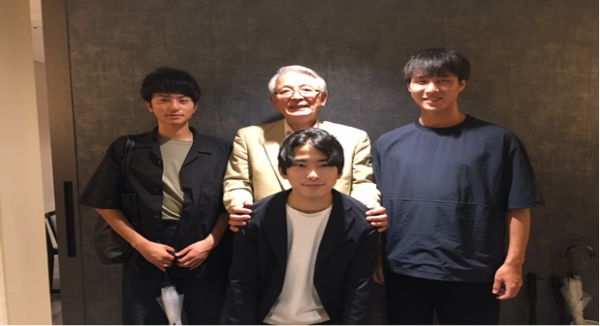 以上。

